**Формирование заявки на закупку до 100 тысяч рублей у единственного поставщика (исполнителя, подрядчика) в электронной форме**

Для создания заявки на закупку пользователь в папке «**Осуществление закупок**» **>** «**Заявка на закупку**» в фильтре «**Формирование новой заявки**»   
в открывшемся списке нажимает  [**Создать…**] (*Рисунок 1*).

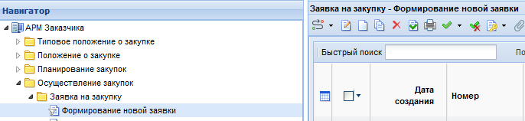

Рисунок 1. Создания заявки на закупку

В открывшейся электронной форме документа «**Заявка на закупку**»   
пользователь указывает (*Рисунок 2*):

- «**Порядковый номер Заявки на закупку**» (при необходимости);

- «**Тип закупки**»;

- «**Способ указания Н(М)ЦД**»;

- «**Предмет договора**»;

- «**Способ закупки**» > «**Закупка у единственного поставщика (исполнителя, подрядчика) в электронной форме**»;

- «**Сопоставимый типовой способ закупки**» **>** «**Закупка у единственного поставщика (исполнителя, подрядчика)**»;

- «**Преимущество в отношении товаров российского происхождения, выполняемых работ, оказываемых услуг российскими лицами)** (при необходимости).

Поле «**Сведения о НМЦД**» формируется автоматически при формировании вкладки «**Товары\работы\услуги**».

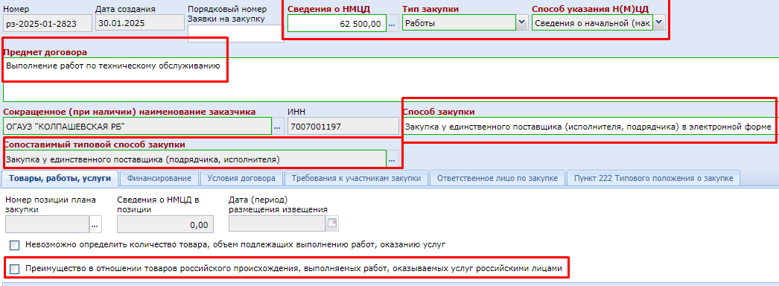

**Рисунок 2. Формирование электронной формы документа «Заявка на закупку»**

Во вкладке «**Товары\работы\услуги**» (*Рисунок 3*) пользователь заполняет следующие сведения:

- дополнительную информацию (указывается предмет договора либо наименование каждой позиции товара, работы, услуги при необходимости),   
в результате чего сведения из данной вкладки после размещения закупки   
в электронном магазине отразятся на электронной площадке в столбце «Наименование товара, работ, услуг» (*Рисунок 4*);

- код по ОКПД2 (поле формируется из справочника «ОКПД2» путем нажатия двойным кликом ЛКМ (левой кнопкой мыши) справочник);

- код по ОКВЭД2 (поле формируется из справочника «ОКВЭД2» путем нажатия двойным кликом ЛКМ (левой кнопкой мыши) справочник);

- единицу измерения (поле формируется из справочника «Справочник единиц измерения» путем нажатия двойным кликом ЛКМ (левой кнопкой мыши) справочник);

- сведения о количестве (объеме) в натуральном выражении;

- цену за единицу товара, работы, услуги;

- национальный режим (при необходимости).

Столбец «**Стоимость**» формируется автоматически.

При необходимости пользователь нажав  может формировать сведения   
по каждой позиции товара, работы, услуги.

Внимание! Рекомендуется формировать сведения во вкладке «**Товары\работы\услуги**» по аналогии с требованиями к размещению в единой информационной системе в сфере закупок извещения о проведении аукциона   
в электронной форме путем указания только предмета договора (*Рисунок 5*).

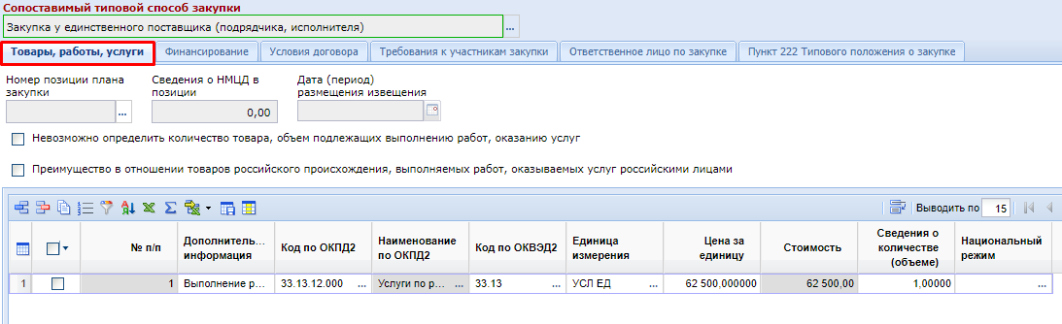

**Рисунок 3. Вкладка «Товара, работы, услуги»**

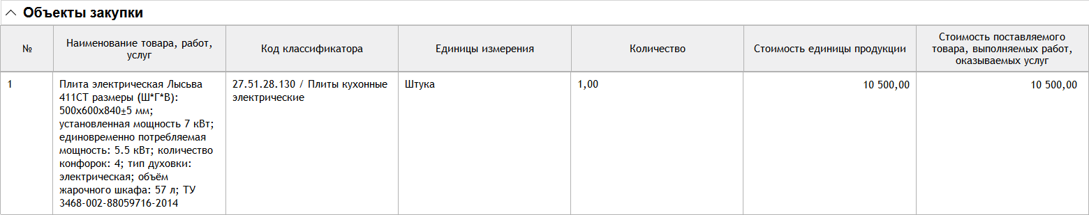

**Рисунок 4. Интеграция столбца «Дополнительная информация»  
 из КИС в электронный магазин**

Спецификация

|  |  |  |  |  |  |  |  |  |
| --- | --- | --- | --- | --- | --- | --- | --- | --- |
| № п/п | Наименование товара,  товарный знак | Характеристики товара | Кол-во  товара | Единица измерения | Цена за единицу товара, руб. | Ставка  НДС,  % | Цена товара,  руб. | Наименование страны происхождения товара |
| 1. | Средство универсальное «Доместос» | Жидкое. Пластиковая бутылка,  объем 1000 мл. | 32 | шт. | **≤** 209,00 |  | **≤** 6688,00 |  |
| 2. | Средство чистящее «Комет» | Порошкообразное. Пластиковая туба с отверстиями  в крышке, масса нетто 475 г. | 32 | шт. | **≤** 78,00 |  | **≤** 2496,00 |  |

**Рисунок 5. Пример формирования в проекте договора спецификации**

Вкладка «**Финансирование**» может быть заполнена пользователем  
в случае, если в учреждении предусмотрена процедура резервирования денежных средств и согласования источника финансирования*.*

Вкладка «**Финансирование**» может формироваться как пользователем,   
так и согласующим лицом в стадии согласования заявки на закупку.

В случае, если в учреждении не предусмотрена процедура резервирования денежных средств и согласования источника финансирования пользователь нажимает , чтобы удалить строку во вкладке «**Финансирование**. Данное действие позволяет снять с контроля заполнение данных сведений и сохранить заявку после её заполнения.

Во вкладке «**Условия договора**» *(Рисунок 6)* пользователь заполняет следующие сведения:

**- место поставки товара, выполнения работы, оказания услуги;**

**- сроки (периоды) поставки товара, выполнения работы, оказания услуги;**

**- форму, сроки и порядок оплаты товара, работы, услуги.**

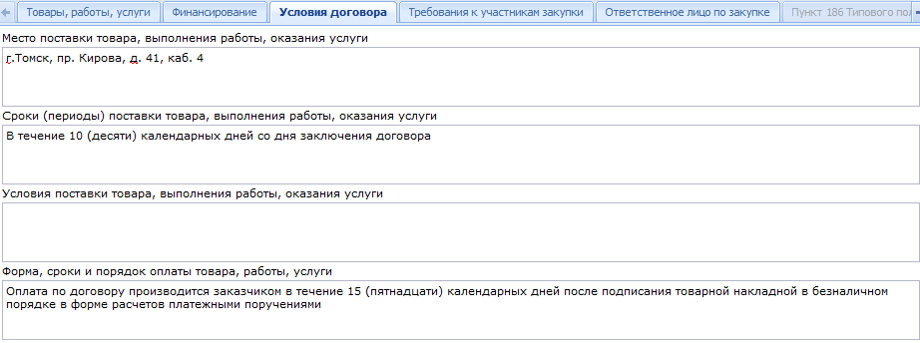

**Рисунок 6. Пример заполнения вкладки «Условия договора»**

При необходимости в соответствии с установленным в учреждении порядком проведения такой закупки пользователь во вкладке «**Требование к участникам закупки**» в поле «**Требование к участникам закупки о соответствии требованиям, установленным в соответствии с законодательством РФ   
к лицам, осуществляющим поставку товара, выполнение работы, оказание услуги, являющихся предметом закупки**» (*Рисунок 7*) указывает наименование лицензии в случае установления в договоре требований о наличие лицензии.

Поле «**Требование к участникам закупки о соответствии требованиям, установленным в соответствии с законодательством РФ   
к лицам, осуществляющим поставку товара, выполнение работы, оказание услуги, являющихся предметом закупки**» может формироваться как пользователем, так и согласующим лицом в стадии согласования заявки   
на закупку.

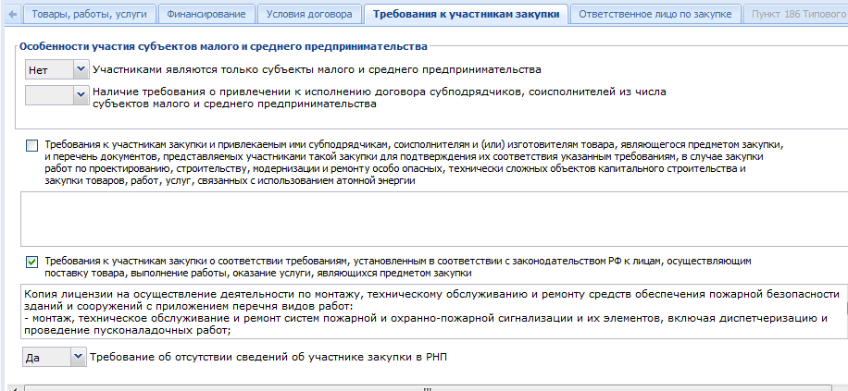

**Рисунок 7. Вкладка «Требование к участникам закупки»**

После заполнения необходимых сведений пользователь нажимает  [**Сохранить**].

Далее КИС сформирует документ **«Заявка на закупку»**, содержащий информацию, что документ сохранен (*Рисунок 8*) либо не сохранен   
с указанием причины.

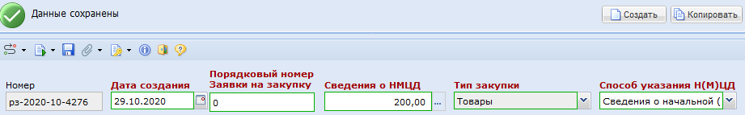 **Рисунок 8. Информация о сохранении документа «Заявка на закупку»**

При необходимости формирования печатной формы документа   
«**Заявка на закупку»** пользователь нажимает кнопку  [**Генерация печатной формы]** и выбирает необходимый тип файла *(Рисунок 9)*.

Сохраненная печатная форма автоматически прикрепится к документу «**Заявка на закупку**» в списке прикрепленных документов путем нажатия  [**Прикрепленные файлы**], а также будет доступна для печати.

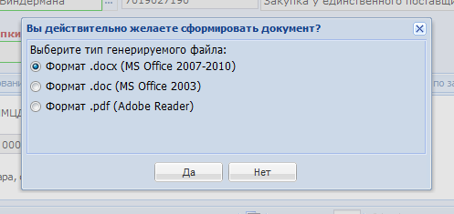

**Рисунок 9. Формирование печатной формы документа «Заявка на закупку»**

**Пример сформированного документа «Заявка на закупку» № 1 от 23.10.2020**

|  |  |  |
| --- | --- | --- |
| **№ п/п** | **Наименование** | **Сведения о закупке** |
| 1. | Заказчик | ОГАУК ТОТК и А ''Скоморох'' имени Р. Виндермана'' |
| 2. | Способ закупки | Закупка у единственного поставщика (исполнителя, подрядчика) в электронной форме |
| 3. | Основание для проведения закупки у единственного поставщика (исполнителя, подрядчика) в электронной форме |  |
| 4. | Предмет договора | Поставка хлеба |
| 5. | Сведения о начальной (максимальной) цене договора: | 30 000 рублей 00 копеек |
| 6. | Форма, сроки и порядок оплаты товара, работы, услуги | Оплата по договору производится заказчиком в течение 15 (пятнадцати) рабочих дней после подписания сторонами товарной накладной в безналичном порядке в форме расчетов платежными поручениями |
| 7. | Сроки (периоды) поставки товара, выполнения работы, оказания услуги | В течение 10 (десяти) календарных дней со дня заключения договора |
| 8. | Место поставки товара, выполнения работы, оказания услуги | г. Томск, пр. Кирова, д. 41, кабинет 200 |
| 9. | Условия поставки товара, выполнения работы, оказания услуги | по заявкам заказчика в течение 1 рабочего дня до 10.00 |
| 10. | Порядок формирования цены договора | Цена договора включает в себя стоимость товара, расходы на перевозку, доставку, погрузку, разгрузку, подъем на этаж, страхование, таможенные пошлины, налоги и другие обязательные платежи |
| 11. | Размер обеспечения заявки | 0.00% |
| 12. | Размер обеспечения договора | 0.00% |
| 13. | Требование о наличие лицензии (допуска СРО) на осуществление деятельности, необходимой для исполнения обязательства по договору |  |
| 14. | Сведения о поставщике (исполнителе, подрядчике) |  |
| 15. | Сведения о финансировании закупки | Источник финансирования:  КВР  КОСГУ 310  КФО  КФСР |
| 16. | Ответственное лицо по закупке | Структурное подразделение:  Ф.И.О. Петров Петр Петрович  Номер контактного телефона: 50-50-50  Адрес электронной почты:tomsk@gmail.com |
| 17. | Руководитель учреждения | Ф.И.О.  Номер контактного телефона: 7-3822-52923  Адрес электронной почты: tomsk_kukla@rambler.ru |
| 18. | Приложение к заявке | 1. Описание предмета закупки  2. Обоснование (начальной) максимальной цены договора  3. Коммерческие предложения  4. Проект договора |

При необходимости пользователь нажимает  [**Прикрепленные файлы**] **>** [**Добавить…]** и подгружает следующие документы к заявке на закупку   
в соответствии с установленным в учреждении порядком проведения такой закупки:

- описание предмета закупки (техническое задание, спецификация) (документ прикрепляется пользователем в случае, если инициатор закупки обязан разрабатывать такой документ и предоставлять сотруднику, ответственному за процедуру размещения закупки в электронном магазине);

- обоснование начальной (максимальной) цены договора (документ прикрепляется пользователем в случае, если инициатор закупки обязан формировать расчет и обоснование начальной (максимальной) цены договора и предоставлять сотруднику, ответственному за процедуру размещения закупки в электронном магазине);

- коммерческие предложения, счета и т.д.;

- проект договора (документ прикрепляется пользователем в случае, если инициатор закупки обязан разрабатывать договор и предоставлять его на согласование или сотруднику, ответственному за процедуру размещения закупки в электронном магазине.

После нажатия кнопки  [**Добавить…]** откроется форма для загрузки документов *(Рисунок 10).*

После загрузки каждого документа пользователь нажимает   
 [**Сохранить**].

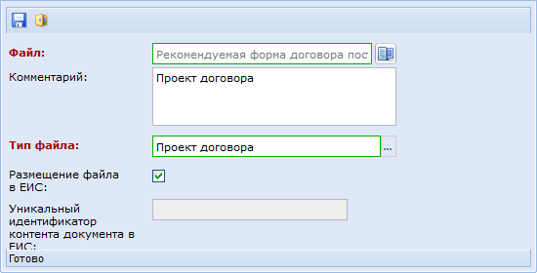

**Рисунок 10. Форма для загрузки документов**

Далее пользователь выделяет заявку на закупку и нажимает **[Отправить по маршруту]** (*Рисунок 11)*.

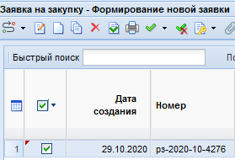

Рисунок 11. Отправка документа «Заявка на закупку» в фильтр «Согласованные заявки»

После этого документ **«Заявка на закупку»** отразится в папке «**Осуществление закупок**»**-**«**Заявка на закупку**» в фильтре «**Согласованные заявки**».

**Просмотр документа «Заявка на закупку»**

Пользователь нажав  [**Связи**] и [**Журнал событий**] может просмотреть все связи документов и сформировать при необходимости журнал событий по закупке (*Рисунок 12)*.

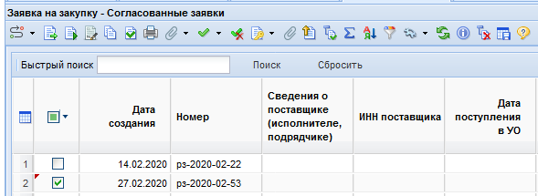

Рисунок 12. Открытие документов для просмотра